7.2. Протереть измеряемое изделие чистой, мягкой тканью, т.к. малейшее присутствие воды, масла и т.п. приводит к искажениям показаний.
Следить за тем, чтобы измерительный стержень перемещался без ударов в конце хода, т.к. это может привести к деформации зубьев механизмов и увеличению погрешности индикатора. Не допускать попадания на индикатор эмульсий, масел и СОЖ.
7.3. Не поворачивать индикатор, когда он зафиксирован на стойке или штативе за гильзу.
В случае появления неплавности хода допускается частичная промывка механизма без полной разборки индикатора. Для этого снять крышку и погрузить механизм индикатора в чистый авиационный бензин, следя за тем, чтобы бензин не попадал на шкалу индикатора. После промывки механизма цапфы осей смазать часовым маслом.

8.ПРАВИЛА ХРАНЕНИЯ.
8.1. После окончания работы индикатор протереть мягкой тканью и смазать измерительную поверхность противокоррозионной смазкой.
8.2. Хранить индикатор в футляре в сухом отапливаемом помещении при температуре воздуха от +5 до +40˚С и относительной влажности не
более 80% при температуре +20˚С.
8.3. Воздух в помещении не должен содержать примесей агрессивных паров и газов.
9. МЕТОДЫ И СРЕДСТВА ПОВЕРКИ
9.1. Поверка индикатора должна производиться методами и средствами, указанными в ГОСТ 8.548-86.
9.2. Межповерочный интервал устанавливается в зависимости от требований эксплуатации, но не реже одного раза в два года.

10. СВЕДЕНИЯ О КОНСЕРВАЦИИ
10.1. Индикатор часового типа подвергнут консервации в соответствии требованиям стандартов изготовителя. Наименование и марка консерванта – масло консервационное К-17 (аналог).
10.2. Срок хранения прибора без переконсервации – 2 года, при условии хранения в условиях по ГОСТ 15150-69.

11. ГАРАНТИЙНЫЕ ОБЯЗАТЕЛЬСТВА
Гарантийный срок эксплуатации изделия – 6 месяцев, со дня продажи (получения покупателем) прибора, при условии соблюдения потребителем правил хранения и эксплуатации прибора.

Дата продажи: «____» __________ 20___ г.

Представитель продавца: ___________________
(подпись)

Представитель покупателя: __________________
(подпись)

ТЕХНИЧЕСКИЙ ПАСПОРТ

на

ИНДИКАТОР ЧАСОВОГО ТИПА ИЧ

цена деления 0,01

№__________

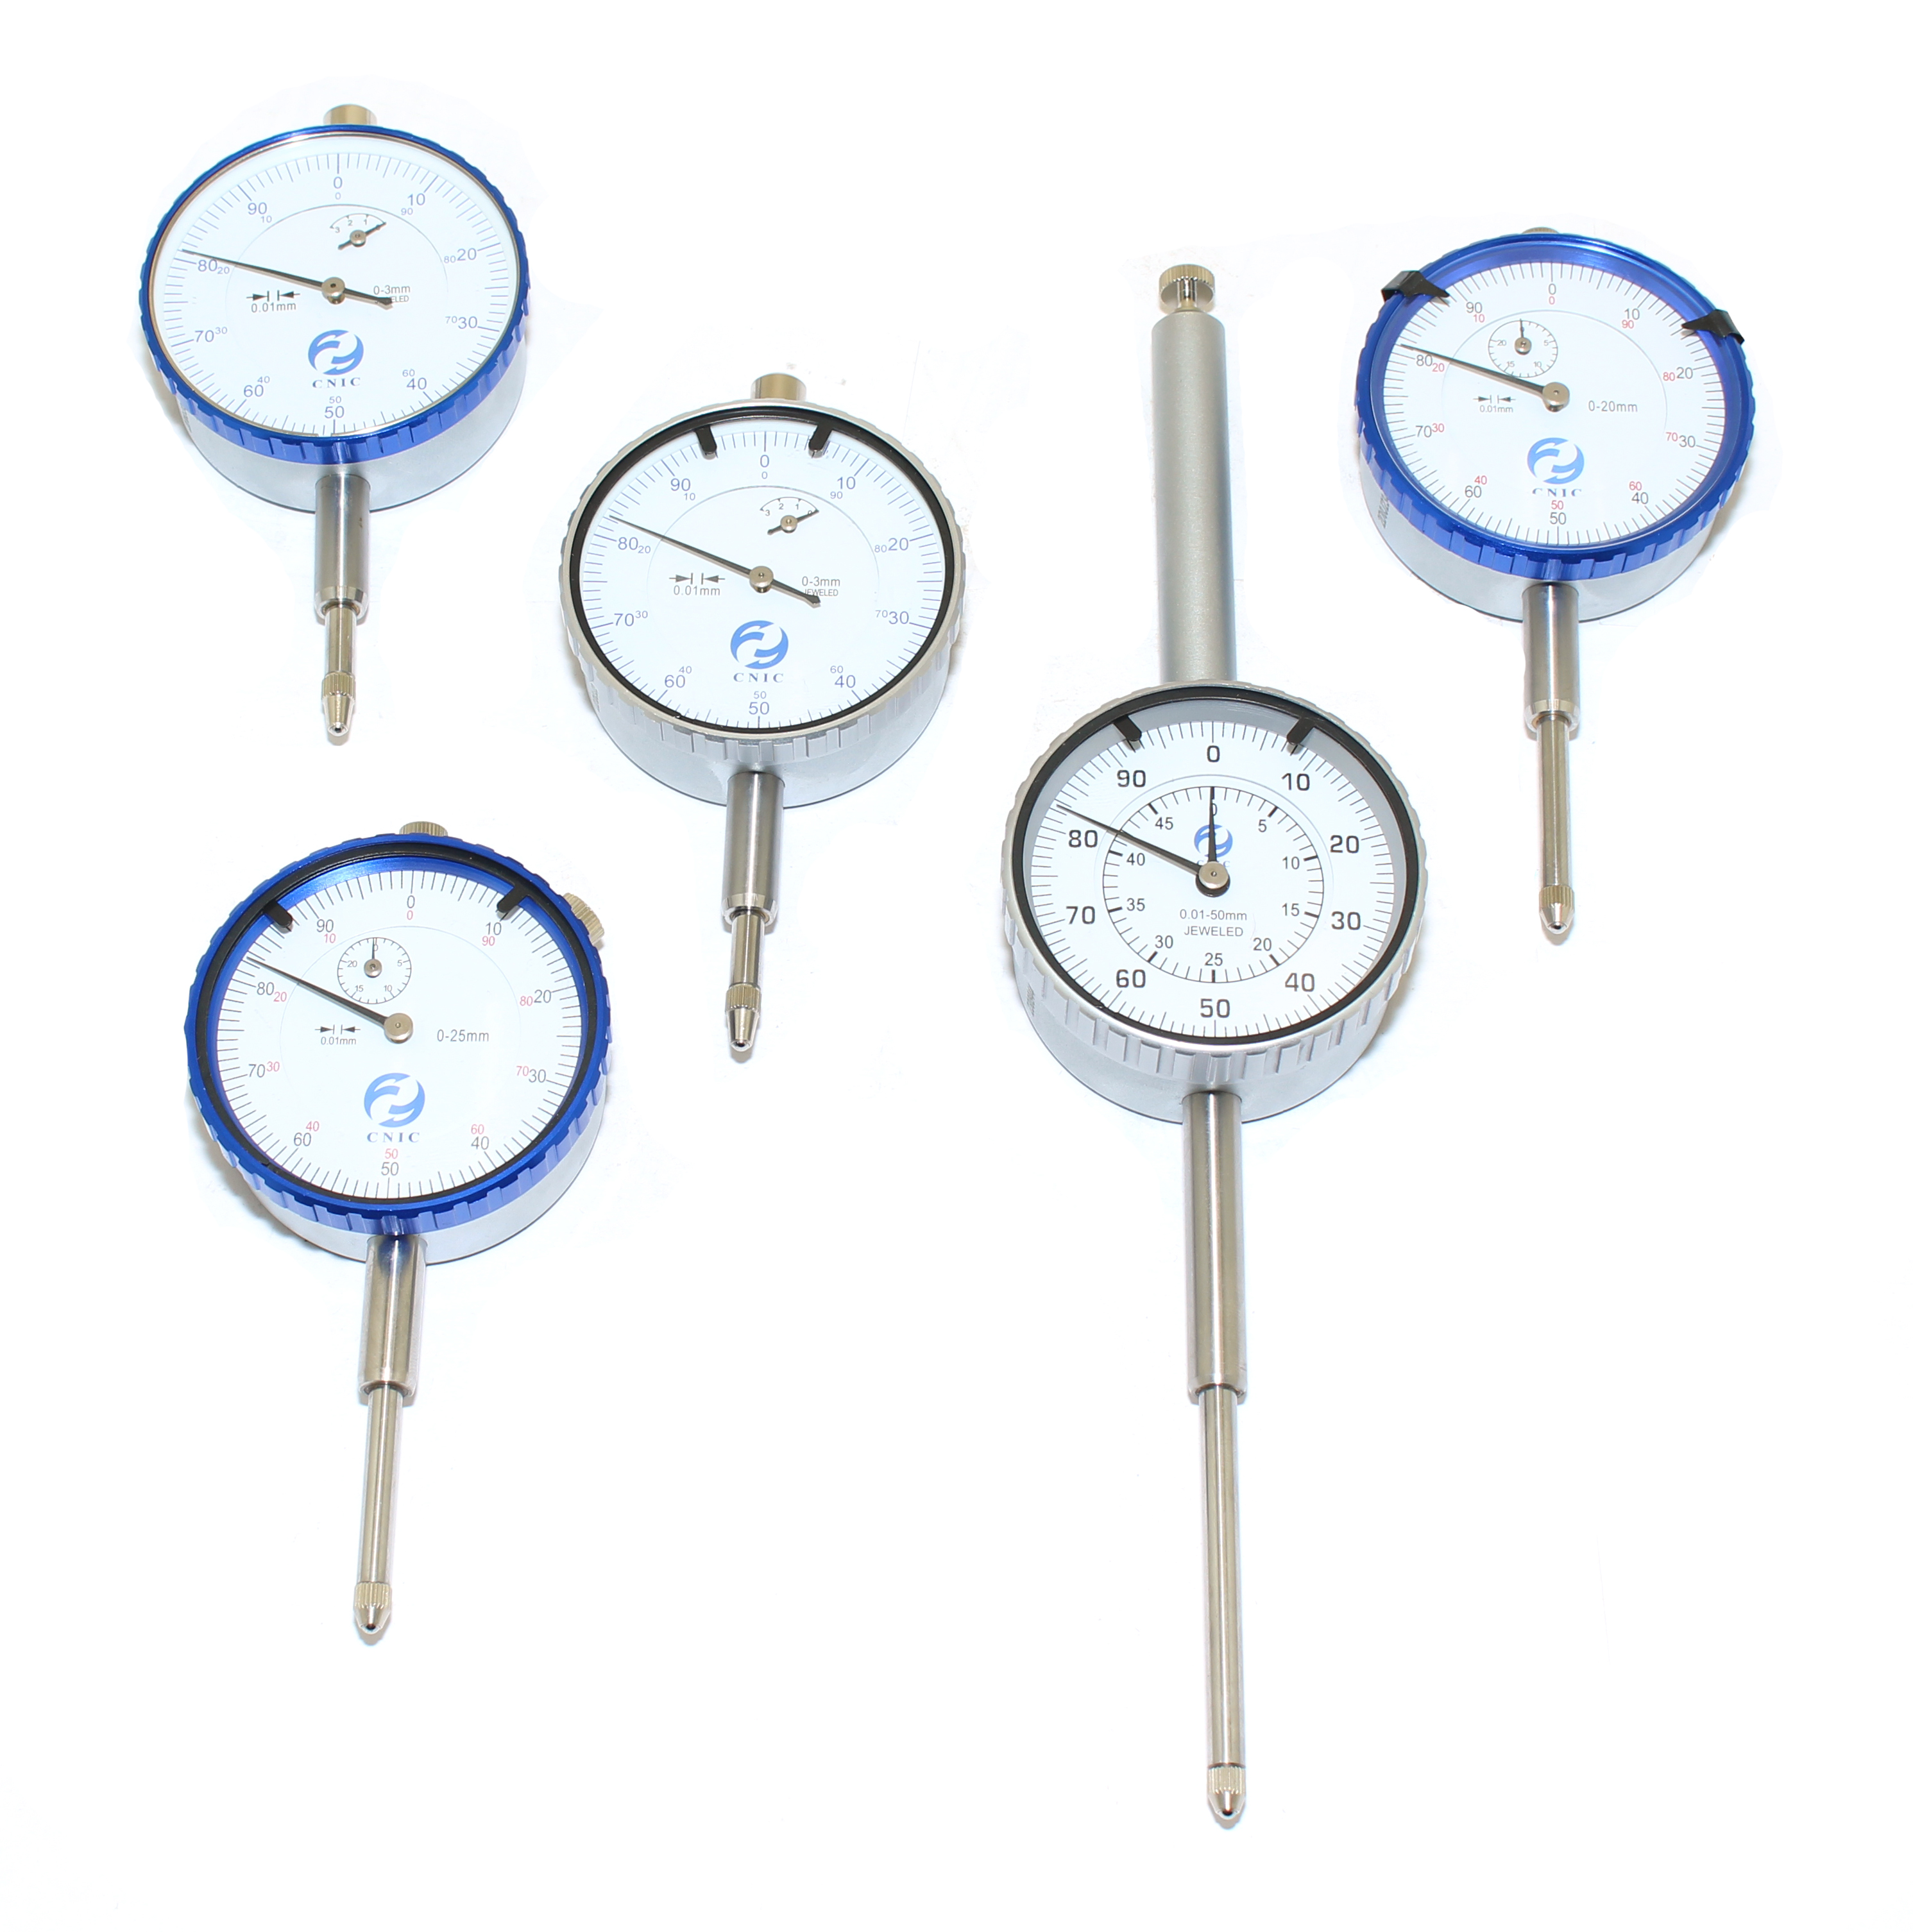

1. НАЗНАЧЕНИЕ
1.1. Индикатор часового типа ИЧ с ценой деления 0,01мм предназначены для измерения линейных размеров абсолютным и относительными методами, определения величины отклонений от заданной геометрической формы и взаимного расположения поверхностей.
1.2. Фиксируют индикаторы за присоединительную гильзу диам. 8h6, либо за ушко толщиной 5 мм с присоединительным отверстием диаметром 5 мм., (при наличии ушка).

2. ТЕХНИЧЕСКИЕ ХАРАКТЕРИСТИКИ
2.1. Технические характеристики индикаторов часового типа ИЧ приведены в таблице 1 и таблице 2, рисунке 1 и рисунке 2.
Таблица1
Технические характеристики индикаторов часового типа ИЧ
Таблица2

2.2. Диаметр верхней гильзы у индикатора ИЧ50 – 11мм.
2.3. Ход измерительного стержня за один оборот стрелки индикатора – 1мм.

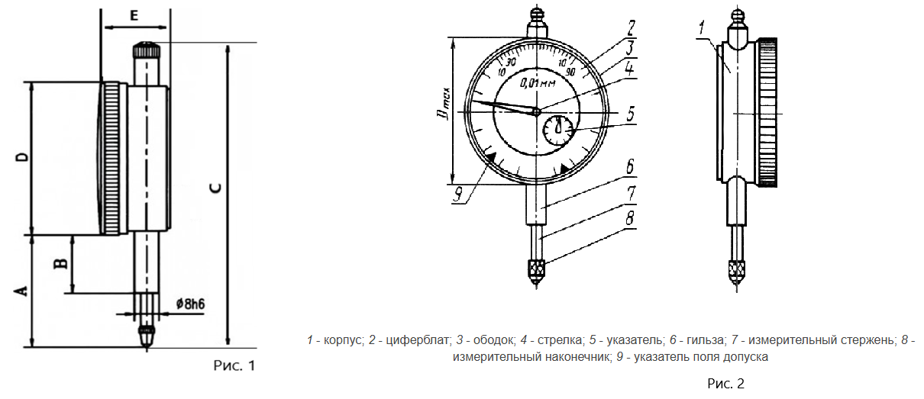
3. УСЛОВИЯ ЭКСПЛУАТАЦИИ
3.1. Температура рабочего пространства в процессе измерения должна быть (20±15)˚С.
3.2. Относительная влажность воздуха не более 80% при температуре 20˚С.
3.3. Содержание в окружающей среде агрессивных газов и паров не допускается.
4. КОМПЛЕКТНОСТЬ
В комплект прибора входят:
- индикатор;
- футляр;
- паспорт.
5. УСТРОЙСТВО И ПРИНЦИП РАБОТЫ
5.1. Измерение производится контактным методом. Подвижный измерительный стержень базируется на контролируемой поверхности. Перемещение измерительного стержня происходит параллельно шкале индикатора и осуществляется при помощи зубчатых кинематических пар.
5.2. Конструкция индикатора предусматривает предохранение от загрязнений и механических повреждений.
5.3. Индикаторы типа ИЧ выпускаются с ушком для крепления или без него.

6. ПОДГОТОВКА ИНДИКАТОРА К РАБОТЕ
6.1. Ознакомиться перед началом работы с паспортом на индикатор.
6.2. Удалить с индикатора (особенно тщательно с измерительной поверхности наконечника смазку ветошью, смоченной в бензине и окончательно протереть сухой тканью.

7. ПОРЯДОК РАБОТЫ И ТЕХНИЧЕСКОЕ ОБСЛУЖИВАНИЕ
7.1. Проверить установку индикатора на ноль. Для этого сообщить измерительному стержню 7 (Рис.2) натяг 20-25 делений и поворотом ободка 3 (Рис.2) совместить нулевой штрих шкалы со стрелкой.
Для проверки постоянства показаний поднять измерительный стержень два-три раза на высоту 1-2 мм и отпустить его. Если стрелка отклонится от нулевого положения, то необходимо снова совместить с нею нулевой штрих шкалы. Указатель числа оборотов 5 (Рис.2), согласно заводским установкам, меньше нулевой отметки (совмещение с нулевой отметкой не обязательно).

